

*数码相机性能评测课程作业*

作业三 白平衡实验

姓 名：廖汉龙

学 号：1120151880

学 院：计算机学院

班 级：07111507

邮 箱：[liamliaohl@gmail.com](mailto:liamliaohl@gmail.com)

2018年5月22日 星期二

# 一、作业内容

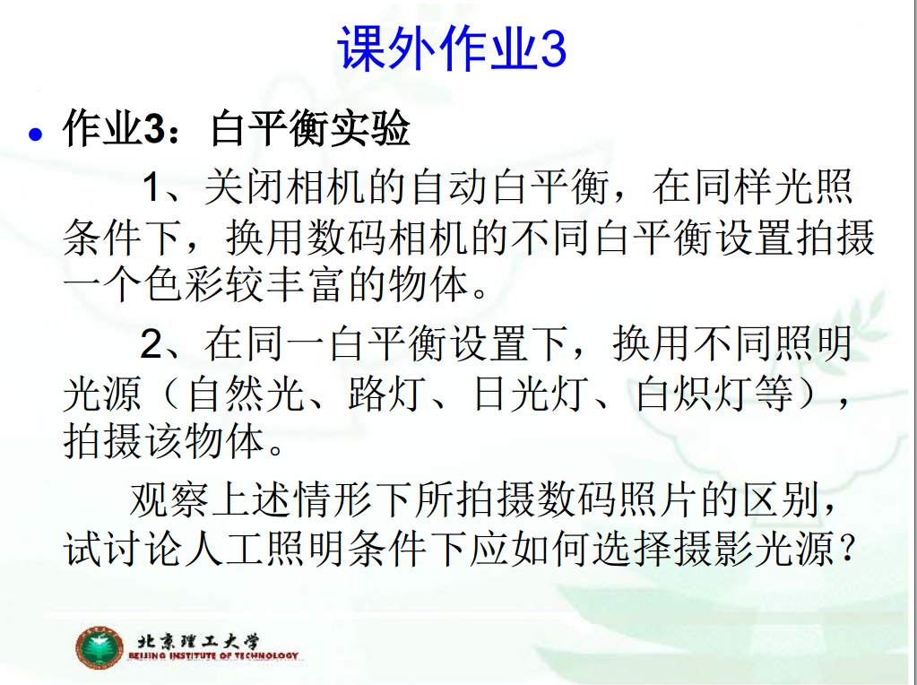

# 二、实验要求

1、关闭相机的自动白平衡，在同样光照 条件下，换用数码相机的不同白平衡设置拍摄 一个色彩较丰富的物体。

2、在同一白平衡设置下，换用不同照明 光源（自然光、路灯、日光灯、白炽灯等）， 拍  
摄该物体。观察上述情形下所拍摄数码照片的区别， 试讨论人工照明条件下应如何选择摄影光源。

# 三、照片拍摄

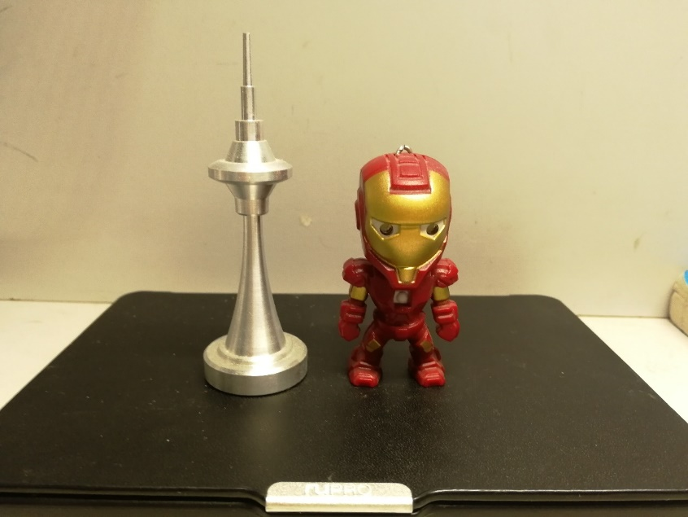

图-1 自然光 拍摄

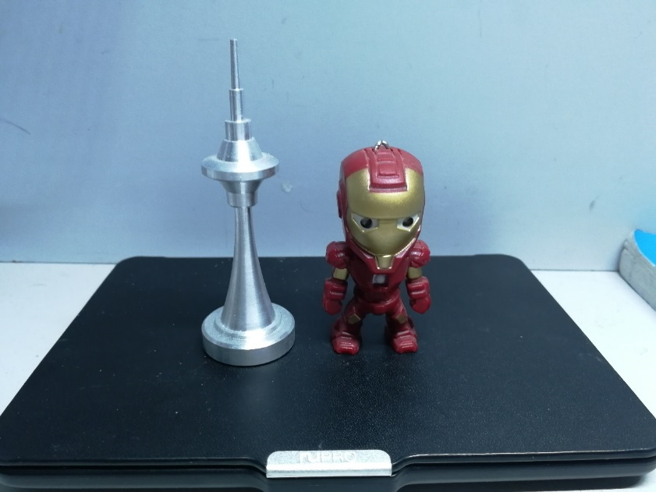

图-2 室内光拍摄

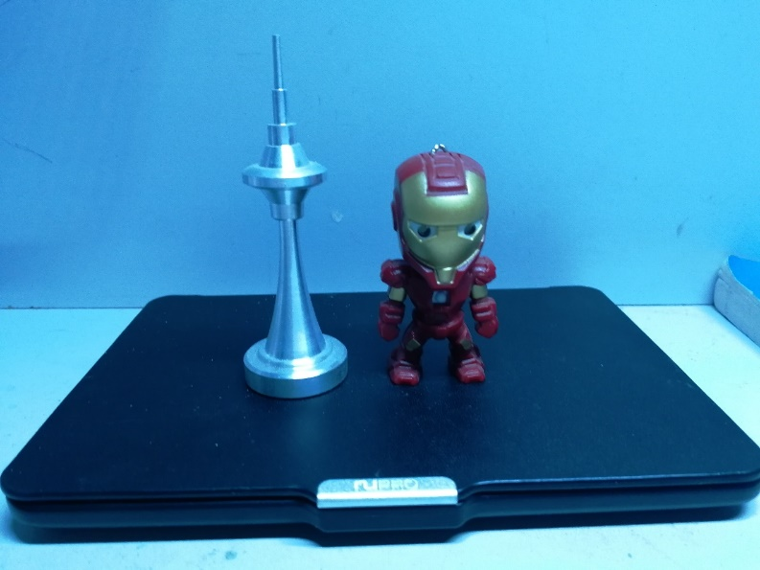

图-3 白炽灯拍摄

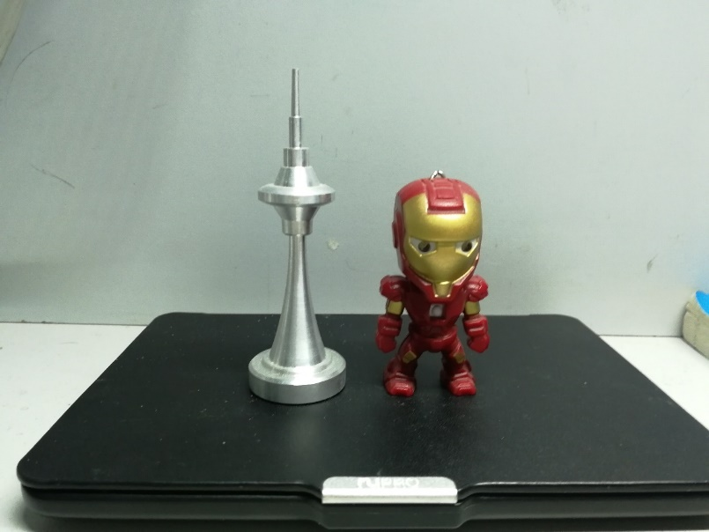

图-4 晴天拍摄

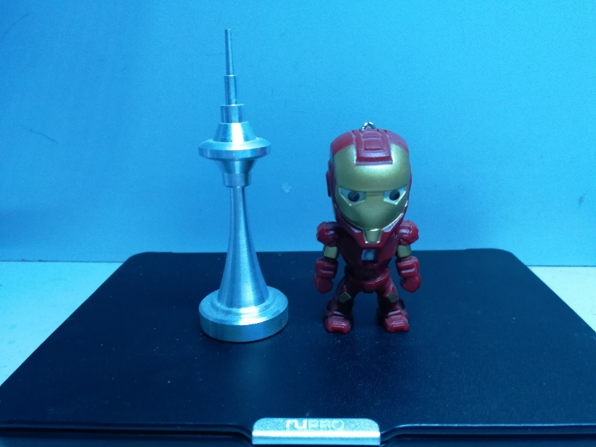

图-5荧光灯拍摄

# 四、实验结论

综合以上几张图片分析可知， 在晴天模式下拍摄白光明显， 白炽灯下拍摄整体偏暗。 综合以上两个实验，在不同光源下，因色温不同，照片会偏色。色温低时光线中的红，黄色光含量较多，所拍的照片色调会偏红，黄色调；色温时光线中的蓝、绿色较多，照片会偏蓝、绿色调。总之，照相机是利用白平衡控制光线中红，绿及蓝三元色的明亮度，合理控制三原色的比例，使得总体呈现纯白。从而使得色彩较为准确地呈现出来。

# 五、选取拍摄光源问题

人工照明的光源分类取决于色温， 如果要表现出物体的实际色彩一般采用色温接近正午阳光的光源照明。一般为 5000K—5500K。金属氯化物灯的色温为 6000K，接近平均昼光的色温。可以作为人工照明的光源。但是，该类照明设备价格较贵，一般用于专业的摄影棚， 在普通摄影爱好者中尚未普及。 还有一种照明类型就是卤素灯。卤素灯属于白色光照明，色温约为 2800~3400K，其光色偏黄。 使用该类照明时， 通常会用到钨补偿滤光镜或特殊的胶片， 而数码相机中就要把白平衡设为钨光模式或自动模式。 钨光灯或照相泛光灯价格相对较低。 这两类照明与卤素灯相似， 但具有发热量大的缺点。 色温约 2800~3400K，显示为朱黄色。利用卤素灯和胶卷相机时需要使用钨光补偿滤光片或特殊的胶片， 而在数码相机上就要把白平衡设为钨模式或自动模式。 钨光灯的优点不仅在于其价格低廉， 而且搭建照相室的费用也较低， 但却具有发热量大， 容易提高室温的缺点。因此， 我们要根据环境中的照明判断出使用日光片好还是钨光片更为适合。 可以说荧光灯是调整色温时难度最大的照明。 此时不仅要使用日光片， 还要安装 FL 滤光镜。 与此不同的是， 多数数码相机直接给出了太阳光、 荧光灯、钨光等白平衡模式，我们只要选好适合的模式就可以拍摄出色感逼真的照片。 在人工照明条件下， 摄影用的最主要的是闪光灯， 更好的是太阳灯和电影灯， 这三种是较为专业的灯光。 因为这三种灯的色温都很准，5500K 左右。 这三种灯配上各种各样的附件， 塑型会非常方便。 此外， 还有多用于黑白摄影的普通钨丝聚光灯和漫散射灯， 黑白和彩色摄影都适用的卤素聚光灯，色温是 3200K—3400K，如果在灯前加用一个散光网罩，可使光线变得柔和些。 彩色摄影中用得较多的人工光源是照相强光灯， 因为由于其色温与灯光型彩色片的色温相平衡。

报告链接：

https://github.com/HanlongLiao/Course/tree/master/%E6%95%B0%E7%A0%81%E7%9B%B8%E6%9C%BA%E8%AF%84%E6%B5%8B